Қалалық мұражайға саяхат
1.11.22 күні күзгі демалыс кезінде қалалық мұражайға саяхатқа 1- сынып оқушылары барып қайтты. Өлкенің жануарлар дүниесі мен өсімдіктер әлемі залында Балқаш өңірінің флорасы мен фаунасы, өңірдің өсімдіктері мен жануарлар әлемі кеңінен көрсетілген. Бірегей өсімдіктер гербарийі, жануарлар тұлыптарының алуан түрлері қойылған. «Қазақтың халық аспаптары» экспозициясы әртүрлі саз аспаптарының макетімен толықтырылды, ол ақпараттық базаны жақсартты. Онда тарихи тұлғалар мен белгілі өнер шеберлері қолданған музыка аспаптары безендірілген. Оқушыларға ақпараттар берліп жақсы демалып қайтты.
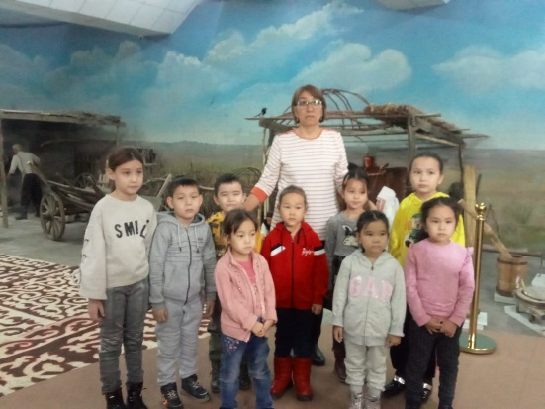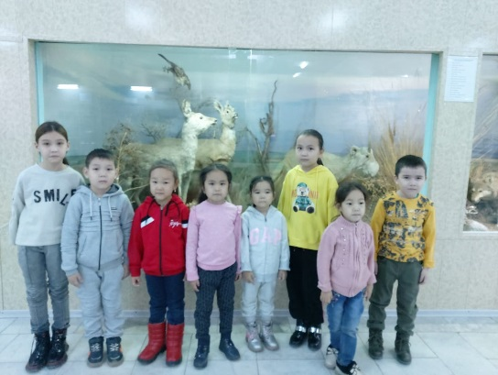
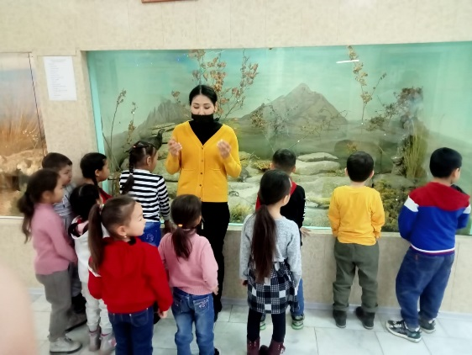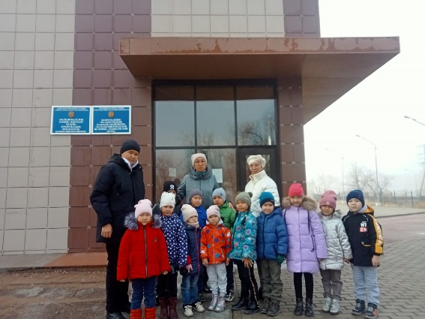
Экскурсия по городскому музею
1.11.22 во время осенних каникул в городской музей отправились учащиеся 1 класса. В зале животного мира и растительного мира края широко представлены флора и фауна Балхашского региона, растительный и животный мир региона. Выставлен уникальный гербарий растений, большое разнообразие чучел животных. Экспозиция "Казахские народные инструменты" пополнилась макетом различных музыкальных инструментов, что улучшило информационную базу. Он украшен музыкальными инструментами, используемыми историческими деятелями и известными мастерами искусства. Ребята хорошо отдохнули.

